**Lyžařský kurs Slovensko Velká Rača 2025 termíny dle výběru.** 

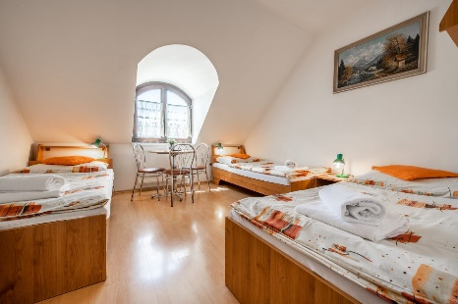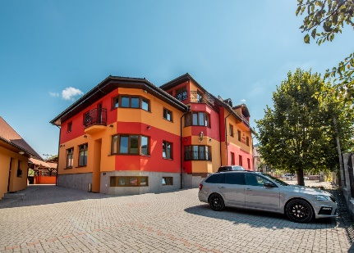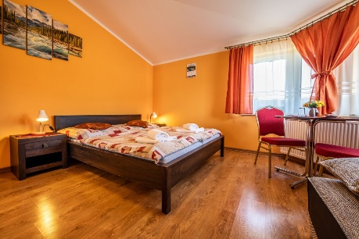

**Ubytování:**

Penzion Centrál poskytuje ubytování až pro 60 osob včetně přistýlek. K dispozici jsou dvou, tří a čtyřlůžkové pokoje. Všechny pokoje mají vlastní sociální zařízení, televizi a ledničku, wifi.

V prostorách penzionu se můžete za příplatek zrelaxovat ve wellness ,  využít perličkové a masážní trysky, bazén s protiproudem, saunu finskou, parní a infra, nebo si zacvičit v posilovně.

V penzionu je kvalitní restaurace, kde je poskytována polopenze nebo plná penze a prostorná společenská místnost s TV, stolním tenisem a stolním fotbalem.

Do 50 metrů od penzionu je lékárna, zdravotní středisko, pošta, obchody.

**Stravování:**

Strava je podávána v restauraci přímo v penzionu formou polopenze (snídaně, večeře) nebo plné penze.

**Lyžování:**

Největší předností střediska Snowparadise Velká Rača je jeho rozloha a dispozice ve třech navzájem lyžařský propojených lokalitách - **Dedovka**, **Marguška** a **Lalíky**. Nacházejí se zde sjezdovky všech náročností. Výborně si zalyžují všichni - od začátečníků až po nejnáročnější lyžaře.

K dispozici je více než **14 km tratí**. Téměř všechny sjezdovky jsou zasněžované technickým sněhem a jsou pravidelně upravovány. Počet sjezdovek: 15, z toho 7 modrých (lehká náročnost), 7 červených (středně těžké), 1 černá (těžká). Vyznavači běžeckého lyžování si také přijdou na své, nacházejí se zde běžecké trasy - Stopa zdraví v délce 1 km, 3 km a 5 km. Nástup na uvedené trasy je od vrcholové stanice sedačkové lanovky v Dedovke.

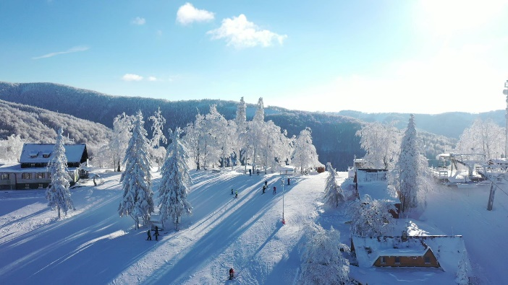 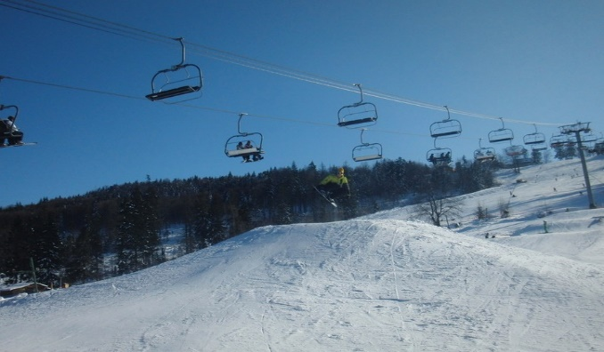

Předběžná cena 7 600Kč

termín: 10.2 – 14.2. 2025